Міністерство освіти і науки України
Національний університет «Львівська політехніка»
Кафедра систем штучного інтелекту



Звіт

Звіт
про виконання лабораторних та практичних робіт блоку № 4
На тему: «Двовимірні Масиви. Вказівники та Посилання. Динамічні масиви. робота з масивами та aлгоритми обробки.»
з дисципліни: «Основи програмування»
до:
Лабораторної Роботи № 4
Лабораторної Роботи № 5
Алготестер Лабораторної Роботи №2
Алготестер Лабораторної Роботи №3
Практичних Робіт до блоку № 4

Виконала:
Студентка групи ШІ-13
Третяк Вероніка Олександрівна

Тема роботи:
Двовимірні Масиви. Вказівники та Посилання. Динамічні масиви. Робота з масивами та aлгоритми обробки.
Мета роботи:
Навчитися створювати й обробляти динамічні масиви на мові С++. Виділяти та звільняти памʼять, використовуючи вказівники для доступу до елементів і параметри-посилання для повернення результатів із функцій. Створити редактор монохромного зображення.

Теоретичні відомості:
- Теоретичні відомості з переліком важливих тем:
- Тема №1: Класи пам'яті у C++.
- Тема №2: Вступ до Масивів і Вказівників.
- Тема №3: Вказівники та Посилання.
- Тема №4: Двовимірні Масиви.
- Тема №5 Динамічні Масиви.
- Тема №6: Алгоритми обробки та робота з масивами.

- Індивідуальний план опрацювання теорії:
- Тема №1: Класи пам'яті у C++
- Джерела Інформації:
    - Практичні заняття.
    - Лекції Пшеничного О. Ю.
    - Розгортка з практичного заняття: file:///Users/veronikatretiak/Downloads/СШІ%20ОП%20-%20Epic%204%20-%20Practice%20Interactive%20Materials.html.
- Що опрацьовано: Опрацювала різницю між статичним та динамічним часом зберігання. Розглянула звʼязок між локальними вказівниками та виділеною памʼяттю, а також порядок її звільнення.
  - Статус: Ознайомлена
  - Початок опрацювання теми: 20.10.26
  - Завершення опрацювання теми: 22.10.26
  - Тема №2: Вступ до Масивів і Вказівників
  - Джерела Інформації:
- Лекції Пшеничного О. Ю.
- Розгортка з практичного заняття: file:///Users/veronikatretiak/Downloads/СШІ%20ОП%20-%20Epic%204%20-%20Practice%20Interactive%20Materials.html;
- Стаття: https://acode.com.ua/urok-86-vkazivnyky-i-masyvy/;
  - Що опрацьовано: Опрацювала призначення масивів та вказівників, індексацію від нуля та звʼязок між адресою першого елемента і доступом до елементів через індекс;
  - Статус: Ознайомлена
  - Початок опрацювання теми: 28.10.26
  - Завершення опрацювання теми: 02.11.26
  - Тема №3: Вказівники та Посилання
  - Джерела Інформації:
    - Лекції О. Пшеничного
    - Практичні заняття
- Udemy: https://ua.udemy.com/course/beginning-c-plus-plus-programming/learn/lecture/9535348#overview;
  - Що опрацьовано: Розглянула взяття адреси, розіменування вказівника, арифметику вказівників і передачу параметрів за значенням, через вказівник та через посилання. Попрактикувалась повернути кілька результатів через параметри-посилання.
  - Статус: Ознайомлена
  - Початок опрацювання теми: 02.11.26
  - Завершення опрацювання теми: 05.11.26
  - Тема №4: Двовимірні Масиви
  - Джерела Інформації:
- Практичні заняття.
- Лекції Пшеничного О. Ю.
- Стаття: https://acode.com.ua/urok-81-bagatovymirni-masyvy/.
- Що опрацьовано:
Опрацювала зберігання даних у рядках і стовпцях, вкладені цикли для обходу матриці та передачу двовимірного масиву у функції разом із розмірами.
  - Статус: Ознайомлена
  - Початок опрацювання теми: 01.11.26
  - Завершення опрацювання теми: 05.11.26
- Тема №5: Динамічні Масиви
  - Джерела Інформації:
    - Лекції Пшеничного О. Ю.
- Стаття: https://acode.com.ua/urok-90-dynamichni-masyvy/.
- Розгортка з практичного заняття: file:///Users/veronikatretiak/Downloads/СШІ%20ОП%20-%20Epic%204%20-%20Practice%20Interactive%20Materials.html.
  - Що опрацьовано: Вивчила виділення памʼяті операторами new та new[], відповідне звільнення через delete та delete[], а також порядок керування памʼяттю для динамічної матриці.
Статус: Ознайомлена
  - Початок опрацювання теми: 28.10.26
  - Звершення опрацювання теми: 02.11.26
- Тема №6: Алгоритми обробки та робота з масивами
  - Джерела Інформації:
    - Лекції Пшеничного О.Ю.
- Стаття: https://acode.com.ua/urok-80-sortuvannya-masyviv-metodom-vyboru/;
- Практичні заняття.
  - Що опрацьовано:
Ознайомилась з алгоритмами пошуку мінімуму та максимуму, обчислювала середнє, дзеркально відображала матрицю, виконала вкладені цикли та функції окремих операцій;
Статус: Ознайомлена
  - Початок опрацювання теми: 26.10.26
  - Завершення опрацювання теми: 05.11.26
Виконання роботи:

1. Опрацювання завдання та вимог до програм та середовища:

  - Task 1 - Theory Education Activities
- Опрацювати теоретичний матеріал за темою, яка вказана вище;

  - Task 2 - Requirements management (understand tasks) and design activities (draw flow diagram and estimate tasks)
- Перечитати завдання, створити флоучарт до практичної задачі;

  - Task 3 - Lab# programming: Lab 4
Варіант завдання: 8;
1) Сформувати одновимірний масив цілих чисел, використовуючи генератор
випадкових чисел.
2) Роздрукувати отриманий масив.
3) Знищити всі елементи із заданим значенням.
4) Додати перед кожним парним елементом масиву елемент зі значенням 0.
5) Роздрукувати отриманий масив.
- Task 4 - Lab# programming: Lab 5
Варіант завдання 8;

Використовуючи функції, розв’язати зазначене у варіанті завдання. Масив
повинен передаватися у функцію як параметр.

Написати функцію транспонування квадратної матриці (тобто повороту
початкової матриці на 90°). З її допомогою визначити чи є задана матриця симетричною. (Матриця називається симетричною, якщо транспонована
матриця дорівнює початковій).

  - Task 5 - Lab# programming: Algotester Lab 2
Варіант завдання 3;
Вам дано масив цілих чисел розміром 𝑁, на першій та останній клітинці розміщено по дрону.
Вони одночасно взлітають.
На початку кожного ходу швидкість дрону стає рівною значенню клітинки, у якій він знаходиться.
Тобто лівий дрон у першу секунду з клітинки з індексом 1 перелетить у клітинку з індексом 𝑎1, тобто його наступна позиція рахується як поточна позиція + число у поточній позиції (перегляньте пояснення для візуалізації) Правий робить аналогічно в протилежну сторону.
Вони це роблять до моменту, коли трапиться одна з зазначених подій:
Якшо 2 дрони опиняються в одній клітинці - ви виводите Collision.
Якщо лівий дрон опиниться справа від правого - це Miss
У випадку якщо вони зупиняться один навпроти одного, тобто у клітинках 𝑎𝑖 та 𝑎𝑖+1 - виведіть Stopped
Врахуйте, що перевіряти треба також до взльоту.

  - Task 6 - Lab# programming: Algotester Lab 3
Варіант завдання 1;
Ви з’явились у світі під назвою Атод посеред Пустелі Безправ’я. Так сталось, що Ви попали саме в той час і місце, де ведеться битва між чаклункою Ліною і темними силами, які хочуть знищити цей світ. На жаль, трапилась халепа, бо деякі слова із книги чар були пошкоджені під час битви. Одне таке слово можна відновити виконавши ритуал зцілення над пошкодженими буквами. Ритуал зцілення можна виконати на всіх підряд розташованих пошкоджених буквах. Вам не залишається нічого іншого як допомогти Ліні відновити ці слова і сказати скільки мінімально треба провести таких ритуалів, щоб прочитати одне з наймогутніших у цьому світі заклять - Поневолення Дракона!

  - Task 7 - Practice# programming: Class Practice Task
Ви пишете простий редактор зображень у відтінках сірого. Зображення задається прямокутною таблицею чисел від 0 до 9, де 0 це чорний піксель, а 9 найсвітліший. Програма показує таку таблицю як малюнок із символів і дозволяє застосовувати до неї перетворення.
Розміри зображення заздалегідь невідомі: їх задає користувач під час роботи. Тому памʼять під зображення виділяється динамічно, а після повороту на девʼяносто градусів висота і ширина міняються місцями, і масив доводиться виділяти заново.
  - Task 8 - Practice# programming: Self Practice Task - "Нечесний розподіл"
Задано чотири цілих числа 𝑎, 𝑏, 𝑐 та 𝑑.
Марічка забере собі найбільше та найменше, а інші два віддасть Зенику.
У кого з них буде більша сума?

  - Task 9 - Practice# programming: Self Practice Task - "Найбільша пара"
Зеник і Марічка мають набір із 𝑛 цілих чисел, причому 𝑛 — парне.
Допоки набір не пустий, вони послідовно вибирають із нього найменше і найбільше число, після чого записують їх суму на листочку і видаляють числа з набору. Якщо найбільших або найменших чисел декілька, вони вибирають довільне із них.
Ваше завдання — знайти найбільше число, записане на листочку після опрацювання усіх чисел із набору.
  - Task 10 - Practice# programming: Self Practice Task - "Сапер"
У цій задачі ми розглядаємо простішу версію цієї гри - Сапер.
Є поле з мінами, яке задається рядком з 𝑛 символів. Кожен символ рядка — це або порожня клітинка (.), або клітинка з міною (*).
Тобі зараз не треба грати в «Сапера», а тільки для кожної порожньої клітинки поля потрібно визначити, скільки мін є в сусідніх клітинках.
  - Task 11 - Result Documentation Report and Outcomes Placement Activities (Docs and Programs on GitHub)
Оформити звіт про виконання лабораторних і практичних завдань, додати коди програм та матеріали перевірки. Підготувати файли для розміщення в командному репозиторії.

  - Task 12 - Results Evaluation and Release
Створити окрему гілку для четвертого епіку у репозиторії, оформити правильно Pull Request згідно з умов, отримати позитивні апруви моєї роботи в Github від teammates;
2. Дизайн та планована оцінка часу виконання завдань:
- Task 3 - Lab# programming: Lab 4
- Плановий час виконання завдання: 30 хвилин;
- Деталі виконання завдання:
1) При виконанні роботи використовуються статичні масиви. Для організації
статичних масивів із псевдозмінними межами необхідно оголосити масив
досить великої довжини, наприклад, 100 елементів:
int N=100;
int a[N];
Потім користувач вводить реальну довжину масиву (не більше N) і працює з
масивом тієї довжини, що він сам вказав. Інші елементи (хоча пам'ять під них і
буде виділена) не розглядаються.
2) При зменшенні або збільшенні довжини масиву необхідно змінювати його
реальну довжину.
  - Task 4 - Lab# programming: Lab 5
- Плановий час виконання завдання: 40 хвилин;
- Деталі виконання завдання:
Використовуючи функції, розв’язати зазначене у варіанті завдання. Масив повинен передаватися у функцію як параметр. Написати функцію транспонування квадратної матриці (тобто повороту початкової матриці на 90°). З її допомогою визначити чи є задана матриця симетричною. (Матриця називається симетричною, якщо транспонована матриця дорівнює початковій).
  - Task 5 - Lab# programming: Algotester Lab 2
- Плановий час на реалізацію: 30 хвилин;
- Деталі виконання завдання:
Введення: У першому рядку ціле число 𝑁 - розмір масиву
У другому рядку 𝑁 цілих чисел - елементи масиву

Вивід: У першому рядку фінальна позиція першого та другого дрона.
У другому рядку одне зі слів:
Collision, Miss, Stopped;

  - Task 6 - Lab# programming: Algotester Lab 3
- Плановий час на реалізацію: 40 хвилин;
- Деталі виконання завдання:
Введення: У першому рядку 𝑁 - кількість рядків у заклятті.
В наступних 𝑁 рядкях - набір слів 𝑤1,…,𝑤𝑀, розділених пробілами, де кожне слово може містити малі латинські літери та символ #, який позначає пошкоджену букву.
Вивід: Єдине ціле число - мінімальна кількість ритуалів, які потрібно провести, щоб відновити закляття.
  - Task 7 - Practice# programming: Class Practice Task
- Плановий час на реалізацію: 6 годин;
- Деталі виконання завдання:
- Зображення зберігається у динамічному двовимірному масиві типу int **, виділеному за розмірами, які щойно ввів користувач.
- Якщо висота, ширина або значення яскравості виходять за допустимі межі, повідомте про це користувачу і завершіть роботу програми.
- Для показу зображення використовується палітра з десяти символів, де позиція символу відповідає яскравості: " .:-=+*#%@". Нульовий піксель виводиться пробілом, девʼятка символом at.

- new / delete[]: памʼять під зображення виділяти динамічно за розмірами, які ввів користувач, і перед виходом повністю звільняти: спершу кожен рядок, потім масив вказівників.
- Вкладені цикли: обходити двовимірний масив для виводу, статистики й перетворень; для повороту обхід зі зміною порядку індексів.
- Вказівники: у статистиці обходити рядок через *(row + j), а обмін пікселів робити функцією swapPixels(int *a, int *b).
- Параметри-посилання: координати найтемнішого й найсвітлішого пікселів повертати однією функцією findExtremes.
- Функції: кожен пункт меню окремою функцією, зображення передається в неї вказівником разом із розмірами.
- Поворот без витоків: у rotateRight спершу перенести пікселі в новий масив і лише потім звільнити старий; перед виходом із програми звільнені вказівники обнулити через nullptr.
- do while: після кожної операції повертати користувача в меню і працювати, доки він не вибере вихід.
- Блок-схема: обовʼязкова
- Валідація: перевіряти всі вхідні дані, зокрема неправильний пункт меню та нечислові символи, правила визначити самостійно на основі попередніх задач.
Блок-схема:
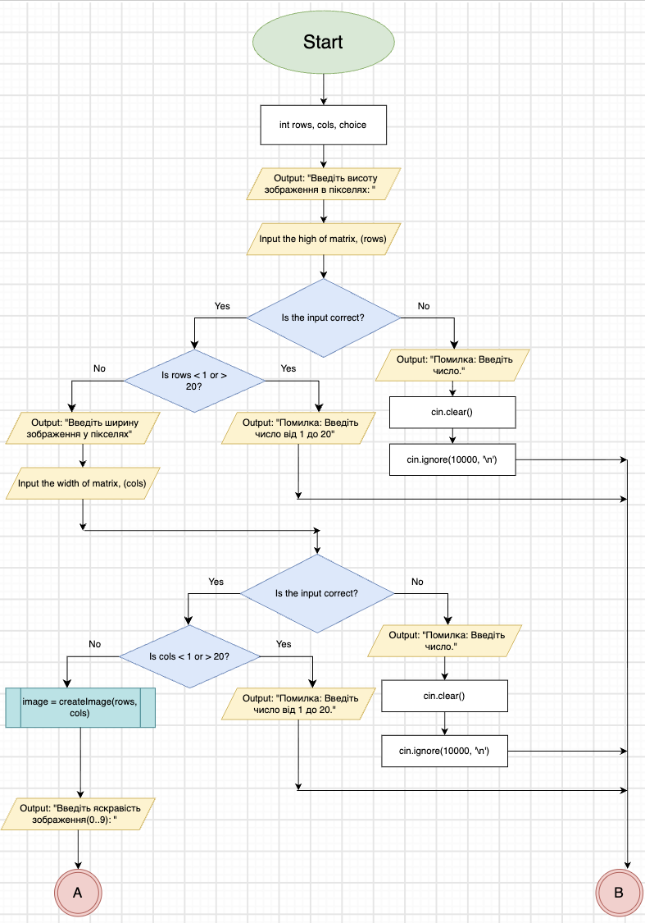
Рис. №1 Flowchart для редактора монохромного зображення
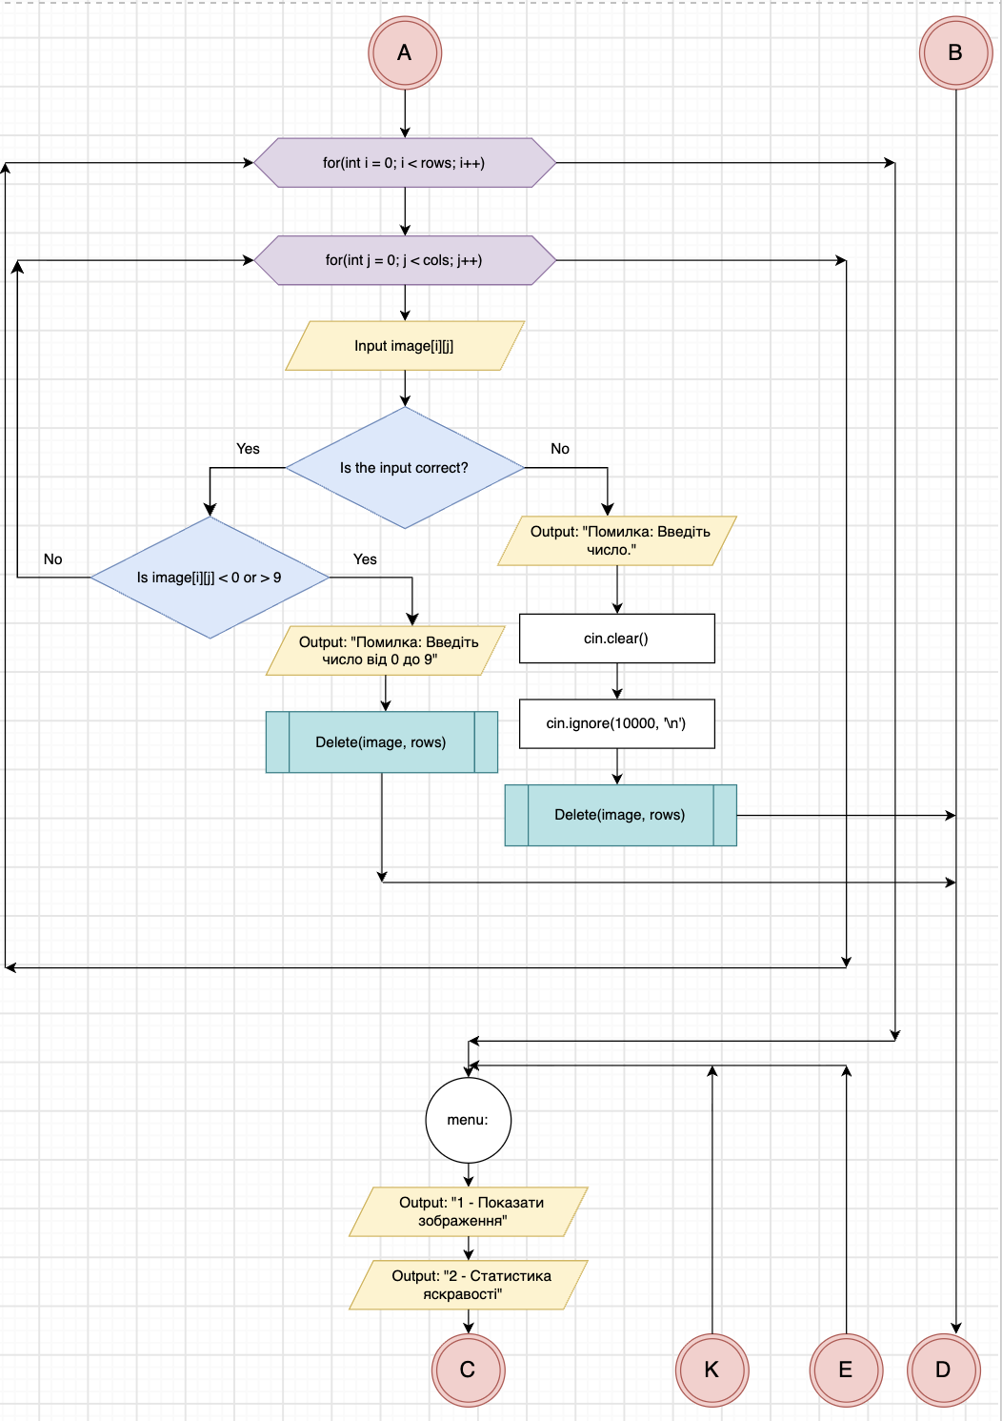
Рис. №2 Flowchart для редактора монохромного зображення
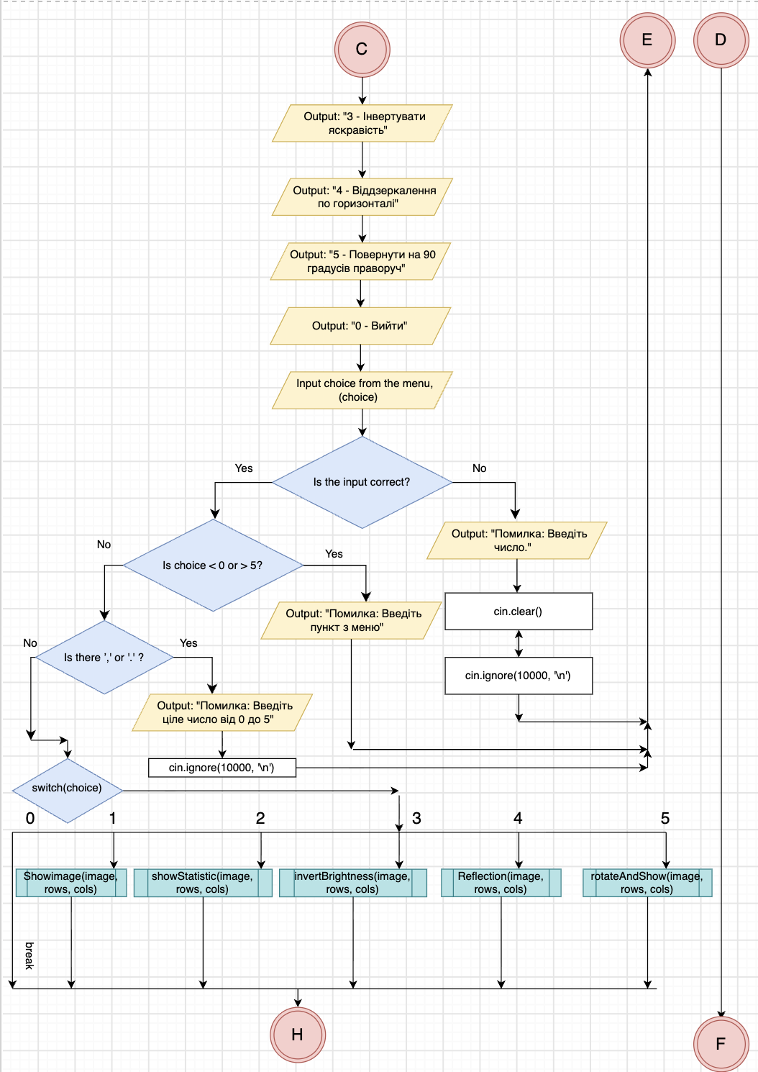
Рис. №3 Flowchart для редактора монохромного зображення
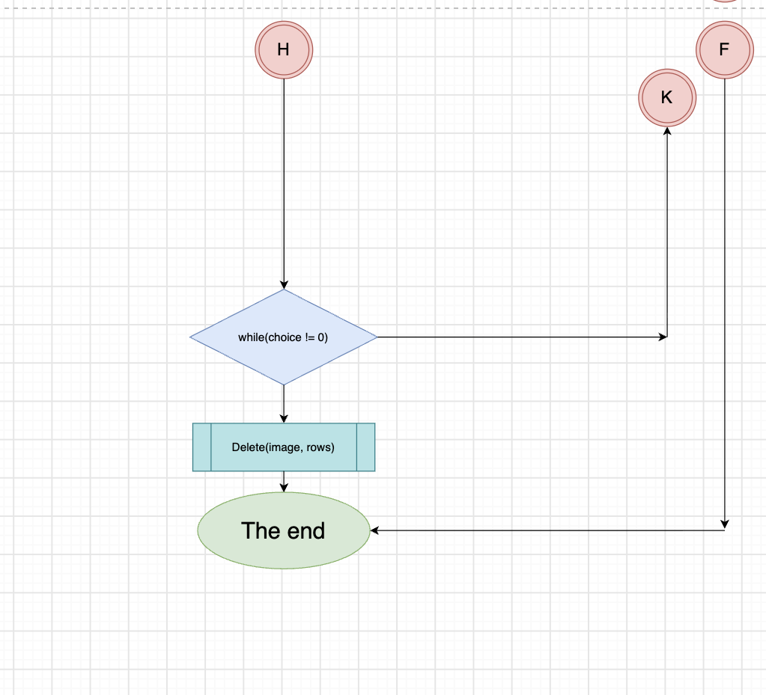
Рис. №4 Flowchart для редактора монохромного зображення

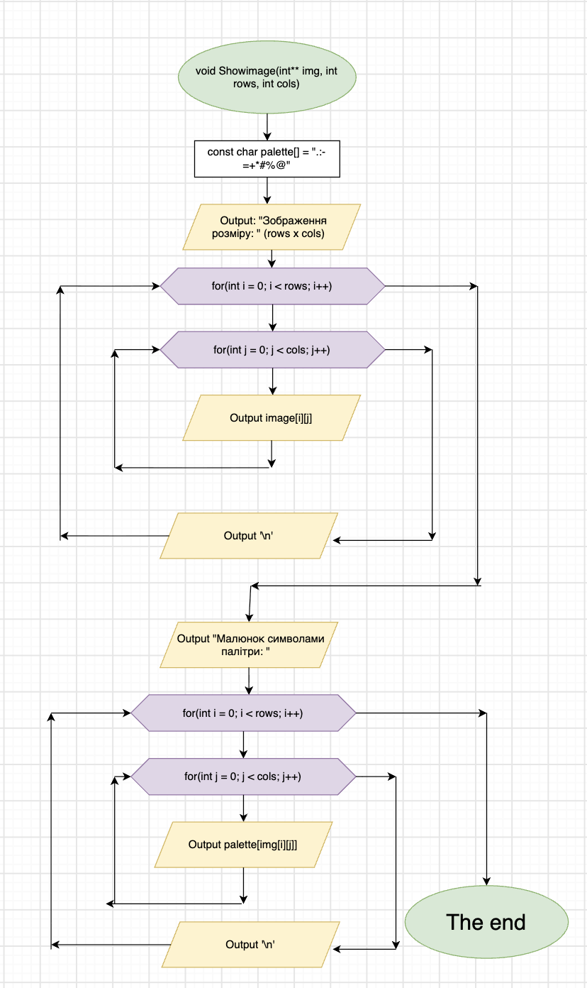
Рис. №5 Flowchart для редактора монохромного зображення (Функція для виведення зображення числами та символами палітри)
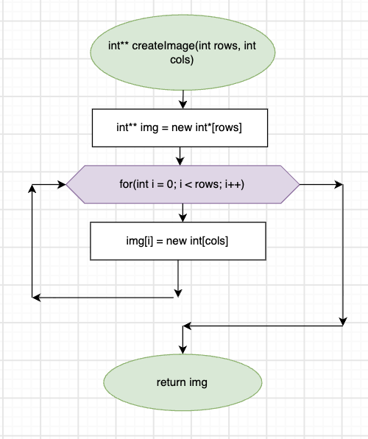
Рис. №6 Flowchart для редактора монохромного зображення (Функція виділяє динамічну памʼять для двовимірного масиву )
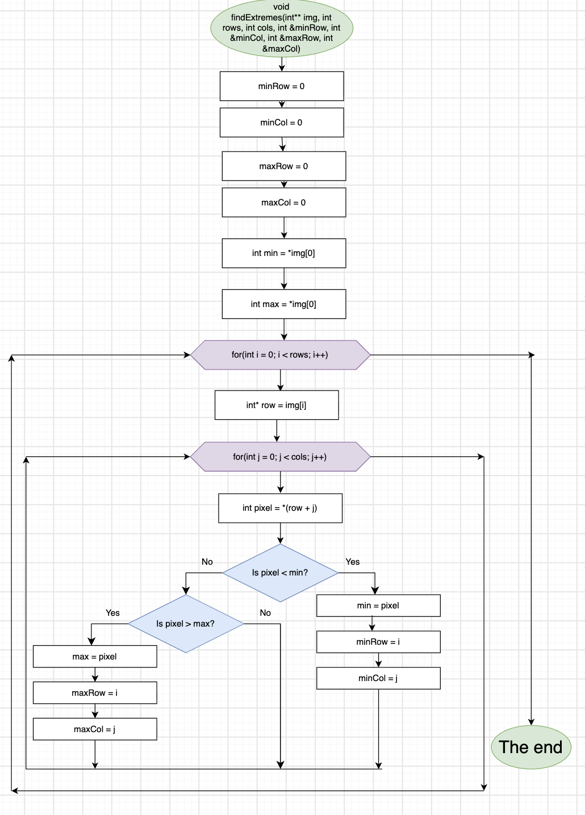
Рис. №7 Flowchart для редактора монохромного зображення (Функція знаходить найсвітліший та найтемніший пікселі)

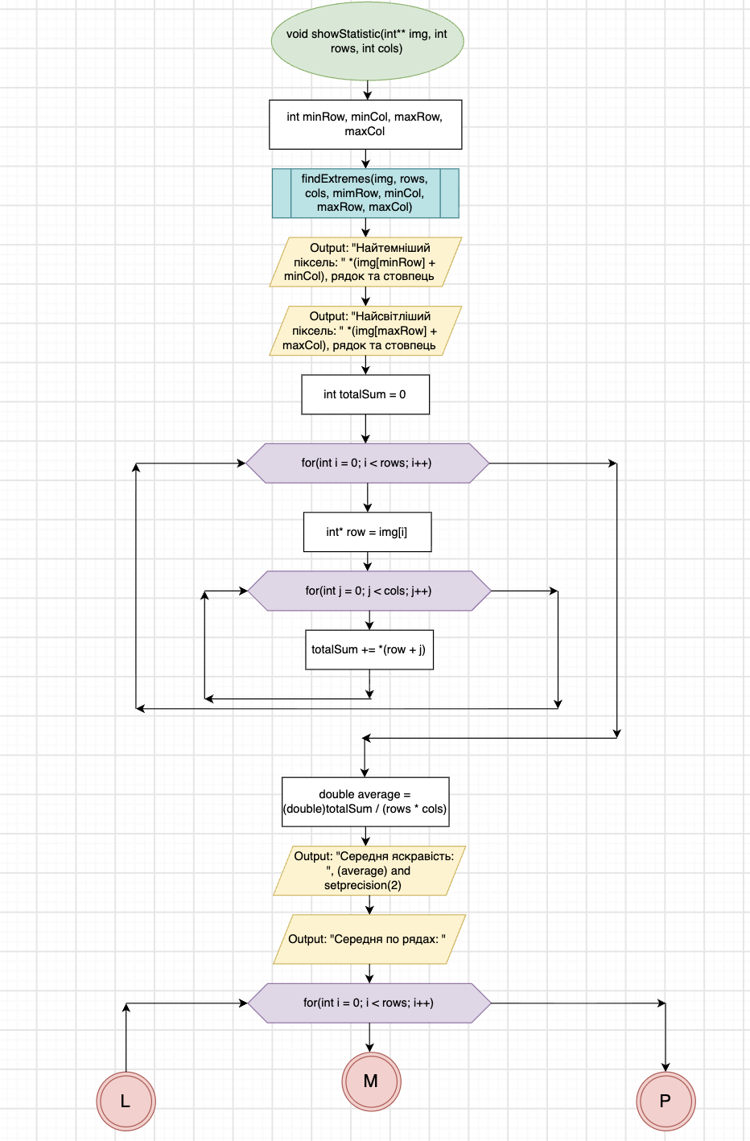
Рис. №8 Flowchart для редактора монохромного зображення (Функція для виведення мінімуму, максимуму та середньої яскравості зображення ч.1)
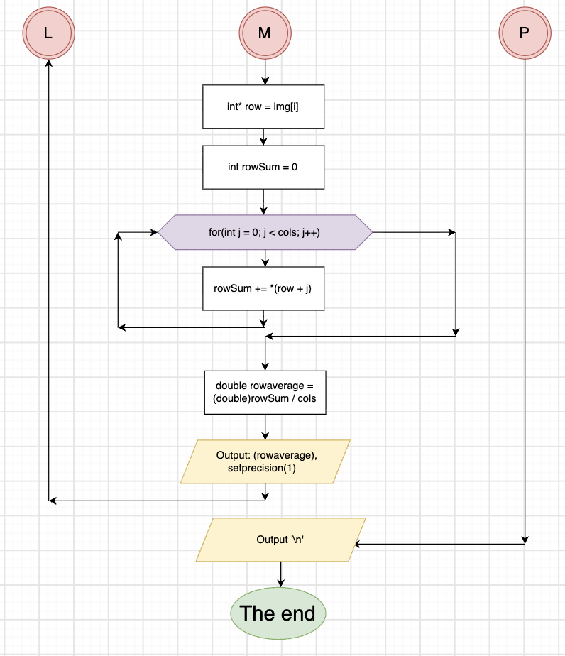
Рис. №9 Flowchart для редактора монохромного зображення (Функція для виведення мінімуму, максимуму та середньої яскравості зображення ч.2)

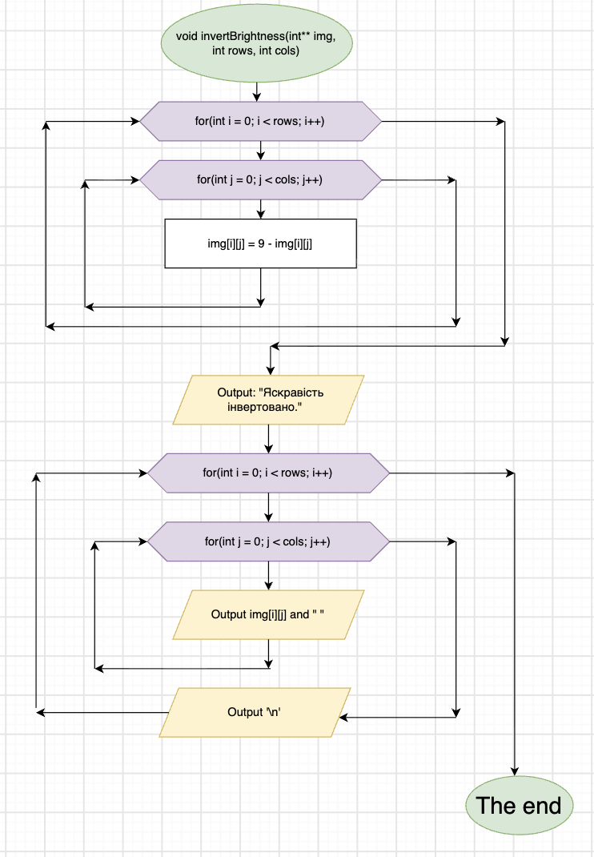
Рис. №10 Flowchart для редактора монохромного зображення (Функція заміняє яскравість кожного пікселя на протилежний)
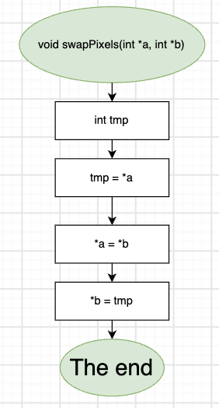
Рис. №11 Flowchart для редактора монохромного зображення (Функція обмінює значення двох пікселів через вказівники)

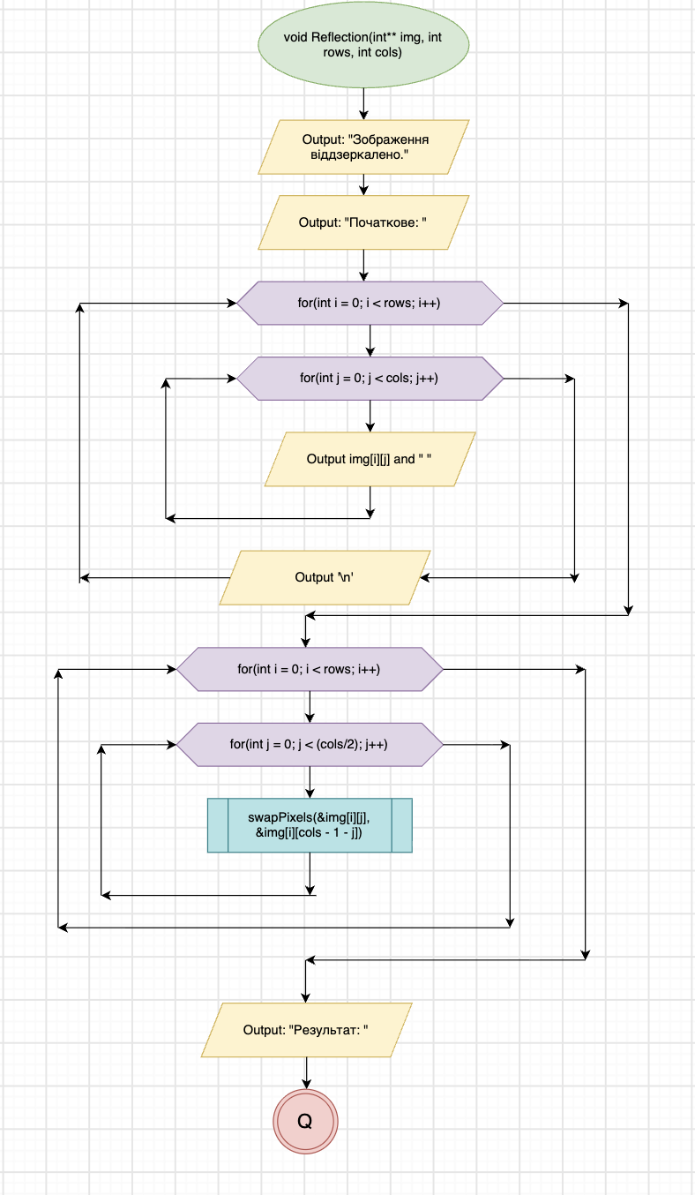
Рис. №12 Flowchart для редактора монохромного зображення (Функція змінює місцями ліві та праві елементи кожного рядка ч.1)
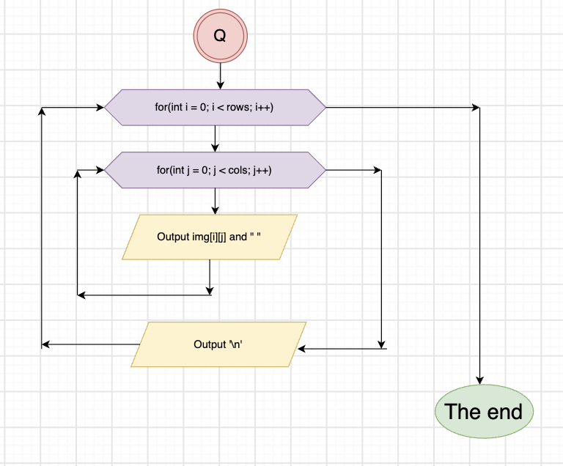
Рис. №13 Flowchart для редактора монохромного зображення (Функція змінює місцями ліві та праві елементи кожного рядка ч.2)

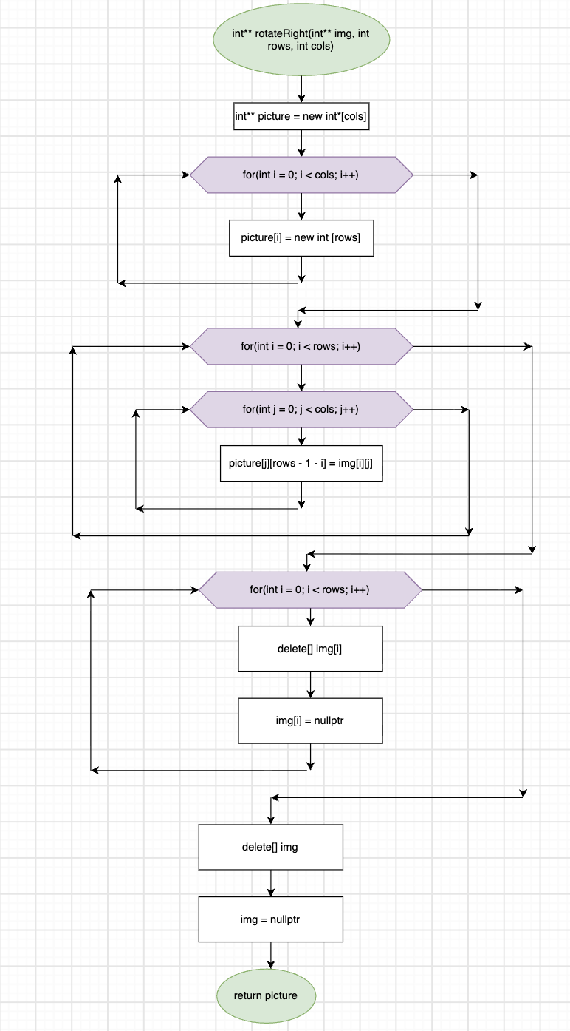
Рис. №14 Flowchart для редактора монохромного зображення (Функція створює зображення, повернуте на 90 градусів праворуч та звільняє старе)
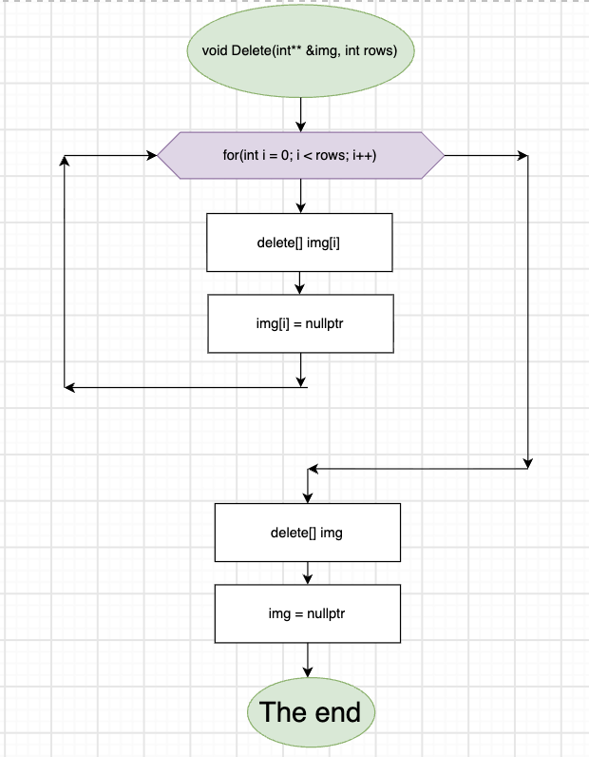
Рис. №15 Flowchart для редактора монохромного зображення (Функція звільняє рядки, масив вказівників та обнуляє головний вказівник)

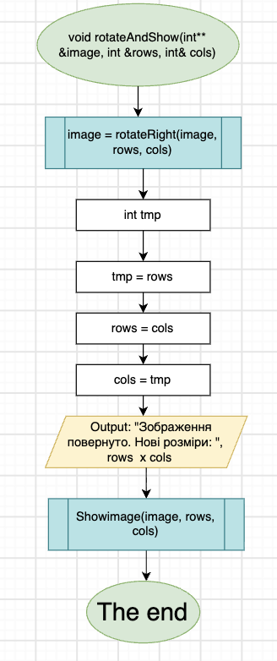
Рис. №16 Flowchart для редактора монохромного зображення (Функція для повернення зображення на 90 градусів)
Час виконання завдання: 2 години;
  - Task 8 - Practice# programming: Self Practice Task - "Нечесний розподіл"
- Плановий час на реалізацію: 50 хвилин;
- Деталі виконання завдання:
Ввід: В одному рядку задано чотири цілих числа 𝑎, 𝑏, 𝑐, 𝑑.
Вивід: Якщо сума буде більша у Зеника, то виведіть Zenyk, якщо в Марічки, виведіть Marichka, а якщо сума буде рівною, то виведіть Love always wins
  - Task 9 - Practice# programming: Self Practice Task - "Найбільша пара"
- Плановий час на реалізацію: 1 година;
- Деталі виконання завдання:
Ввід: У першому рядку задано одне ціле число 𝑛 — початкова кількість чисел в наборі.
У наступному рядку задано 𝑛 цілих чисел 𝑎𝑖 розділених пробілами — числа у наборі.
Вивід: Виведіть одне ціле число — найбільше число, записане на листочку.
  - Task 10 - Practice# programming: Self Practice Task - "Сапер"
- Плановий час на реалізацію: 40 хвилин;
- Деталі виконання завдання:
Ввід: У першому рядку записано ціле число 𝑛 — розмір поля.
Далі задано рядок з 𝑛 символів — опис поля з мінами. 𝑖-ий символ рядка — це . (крапка), якщо 𝑖-а клітинка порожня, або *, якщо 𝑖-а клітинка містить міну.
Вивід: Виведи рядок з 𝑛 символів. Якщо 𝑖-а клітинка поля містить міну, то𝑖-ий символ твоєї відповіді повинен бути *. Якщо ж 𝑖-а клітинка поля порожня, то 𝑖-ий символ відповіді повинен бути кількістю клітинок з мінами, сусідніх з 𝑖-ою клітинкою.

Конфігурація середовища до виконання завдань:
Цей епік містить саме практичні завдання, ми вже все налагодили під час виконання першого епіку. Тому ніяка конфігурація нам не потрібна;

Код програм з посиланням на зовнішні ресурси:

  - Task 3 - Lab# programming: Lab 4

Задача №1 лабораторної роботи №4:
/*
Автор: Вероніка Третяк
Задача: Лабораторна робота №4
Група: ШІ-13
*/
#include <iostream>
#include <ctime>
#include <cstdlib>

using namespace std;

int main(){
int n;
cout << "Введіть розмір масиву: " << endl;
if(!(cin >> n) || n < 1 || n > 100){
cout << "Помилка: Введіть число від 1 до 100." << endl;
return 1;
}

srand(time(nullptr));
int* arr = new int[n];

cout << "Початковий масив: " << endl;
for(int i = 0; i < n; i++){
arr[i] = rand() % 10;
cout << arr[i] << " ";
}
cout << endl;

int value;
cout << "Яке значення видалити?: "<< endl;
if(!(cin >> value)){
cout << "Помилка введення.";
delete[] arr;
arr = nullptr;
return 1;
}
int count = 0;
for(int i = 0; i < n; i++){
if(arr[i] != value){
arr[count] = arr[i];
count++;
}
}
n = count;
int Zerocount = 0;
for(int i = 0 ; i < n; i++){
if(arr[i] % 2 == 0){
Zerocount++;
}
}
int newSize = n + Zerocount;
int* result = new int[Zerocount];
int j = 0;
for(int i = 0; i < n; i++){
if(arr[i] % 2 == 0){
result[j] = 0;
j++;
}
result[j] = arr[i];
j++;
}
cout << "Отриманий масив: " << endl;
if(newSize == 0){
cout << "Порожній" << endl;
}
for( int i = 0; i < newSize; i++){
cout << result[i] << " ";
}
cout << endl;

delete[] arr;
arr = nullptr;
delete[] result;
result = nullptr;

return 0;

}
Code #1 Код до задачі №1 лабораторної роботи №4

Посилання на файл коду у ПР: https://github.com/artificial-intelligence-department/ai_programming_playground_2026/pull/561/changes#diff-e70c58e5a315522a4f8abaf83316e45246615b9e74170f92dba62848e4bdf50c;

  - Task 4 - Lab# programming: Lab 5

Задача №1 лабораторної роботи №5:
/*
Автор: Вероніка Третяк
Задача: Лабораторна робота №5
Група: ШІ-13
*/
#include <iostream>

using namespace std;

int** Matrix(int n);
void showMatrix(int** matrix, int n);
int** Transp(int** matrix, int n);
bool Symmetric(int** matrix, int** transp, int n);
void Delete(int** &matrix, int n);

int main(){
int n;
if(!(cin >> n) || n < 1 || n > 100){
cout << "Помилка: Введіть число від 1 до 100" << endl;
return 1;
}
int** matrix = Matrix(n);
for(int i = 0; i < n; i++){
for(int j = 0; j < n; j++){
if(!(cin >> matrix[i][j])){
cout << "Помилка: Введіть ціле число." << endl;
Delete(matrix, n);
return 1;
}
}
}
cout << "Початкова матриця: " << endl;
showMatrix(matrix, n);
int** transp = Transp(matrix, n);
cout << "Транспонована матриця: " << endl;
showMatrix(transp, n);

if(Symmetric(matrix, transp, n)){
cout << "Матриця симетрична!" << endl;
}
else{
cout << "Матриця не симетрична!" << endl;
}
Delete(matrix, n);
Delete(transp, n);
return 0;
}
int** Matrix(int n){
int** matrix = new int*[n];
for(int i = 0; i < n; i++){
matrix[i] = new int[n];
}
return matrix;
}
void showMatrix(int** matrix, int n){
for(int i = 0; i < n; i++){
for(int j = 0; j < n; j++){
cout << matrix[i][j] << " ";
}
cout << endl;
}
}
int** Transp(int** matrix, int n){
int** result = Matrix(n);
for(int i = 0; i < n; i++){
for(int j = 0; j < n; j++){
result[j][i] = matrix[i][j];
}
}
return result;
}
bool Symmetric(int** matrix, int** transp, int n){
for(int i = 0; i < n; i++){
for(int j = 0; j < n; j++){
if(matrix[i][j] != transp[i][j]){
return false;
}
}
}
return true;
}
void Delete(int** &matrix, int n){
for(int i = 0; i < n; i++){
delete[] matrix[i];
matrix[i] = nullptr;
}
delete[] matrix;
matrix = nullptr;

}

Code #2 Код до задачі №1 лабораторної роботи №5

Посилання на файл коду у ПР: https://github.com/artificial-intelligence-department/ai_programming_playground_2026/pull/561/changes#diff-6723d385dbd7bad6dec0cffe0f69855023b158a01caa6a761a3dc85bb7a2894f;

  - Task 5 - Lab# programming: Algotester Lab 2

Задача з Algotester - 2, варіант 3:
/*
Автор: Вероніка Третяк
Задача: Алготестер №2, варіант №3
Група: ШІ-13
*/
#include <iostream>

using namespace std;

int main(){
int n;
cin >> n;
int* arr = new int[n];
for(int i = 0; i < n; i++){
cin >> arr[i];
}
int left = 0;
int right = n - 1;

while(right - left > 1){
left += arr[left];
right -= arr[right];
}
cout << left + 1 << " " << right + 1 << endl;
if(left == right){
cout << "Collision" << endl;
}else if(left > right){
cout << "Miss" << endl;
}else{
cout << "Stopped" << endl;
}
delete[] arr;
arr = nullptr;
return 0;
}
Code #3 Код до задачі з Algotester – 2, варіант 3

Посилання на файл коду у ПР: https://github.com/artificial-intelligence-department/ai_programming_playground_2026/pull/561/changes#diff-6923fc3f06ac987d9d8806bc5e1e3ff42451a9c9a4d139c485e372f011d5d281;

  - Task 6 - Lab# programming: Algotester Lab 3

Задача з Algotester – 3, варіант 1:
/*
Автор: Вероніка Третяк
Задача: Алготестер №3, варіант №1
Група: ШІ-13
*/
#include <iostream>
#include <string>

using namespace std;

int main(){
int n;
cin >> n;

cin.ignore(10000, '\n');
string line;
int count = 0;
for(int i = 0; i < n; i++){
getline(cin, line);
bool Group = false;
for(int j = 0; j < line.size(); j++){
if(line[j] == '#'){
if(!Group){
count++;
Group = true;
}
}else{
Group = false;
}
}
}
cout << count << endl;

return 0;
}
Code #4 Код до задачі з Algotester – 3, варіант 1

Посилання на файл коду у ПР: https://github.com/artificial-intelligence-department/ai_programming_playground_2026/pull/561/changes#diff-547a0c27124a7d35c71a5e3234ca43ff0079555a990aea0bac98c8d73c0d8cdd;

  - Task 7 - Practice# programming: Class Practice Task
Задача з практичного заняття:
/*
Автор: Вероніка Третяк
Задача: Редактор монохромного зображення
Група: ШІ-13
*/
#include <iostream>
#include <iomanip>

using namespace std;
//Оголошення функцій
void Showimage(int** img, int rows, int cols);
int** createImage(int rows, int cols);
void findExtremes(int **img, int rows, int cols, int &minRow, int &minCol, int &maxRow, int &maxCol);
void showStatistic(int** img, int rows, int cols);
void invertBrightness(int** img, int rows, int cols);
void swapPixels(int *a, int *b);
void Reflection (int** img, int rows, int cols);
int** rotateRight(int** img, int rows, int cols);
void Delete(int** &img, int rows);
void rotateAndShow(int** &image, int &rows, int& cols);

int main(){
//Оголошуємо змінні для висоти, ширини матриці та вибору пункта меню
int rows, cols, choice;
//Ввід ширини та висоти зображення + валідація
cout << "Введіть висоту зображення у пікселях: " << endl;
cin >> rows;
if (cin.fail()) {
cout << "Помилка: Введіть число." << endl;
cin.clear();
cin.ignore(10000, '\n');
return 1;
}
if(rows < 1 || rows > 20){
cout << "Помилка: Введіть число від 1 до 20." << endl;
return 1;
}
cout << "Введіть ширину зображення у пікселях: " << endl;
cin >> cols;
if(cin.fail()){
cout << "Помилка: Введіть число." << endl;
cin.clear();
cin.ignore(10000, '\n');
return 1;
}
if(cols < 1 || cols > 20){
cout << "Помилка: Введіть число від 1 до 20." << endl;
return 1;
}
//Створюю динамічну матрицю та зберігаю її адресу
int** image = createImage(rows, cols);

cout << "Введіть яскравість зображення(0..9): " << endl;
for(int i = 0; i < rows; i++){
for(int j = 0; j < cols; j++){
cin >> image[i][j];
if(cin.fail()){
cout << "Помилка: Введіть число." << endl;
cin.clear();
cin.ignore(10000, '\n');
Delete(image, rows);
return 1;
}
//Перевірка чи допустима яскравість пікселів
if(image[i][j] < 0 || image[i][j] > 9){
cout << "Помилка: Введіть число від 0 до 9." << endl;
Delete(image, rows);
return 1;
}
}
}

//Виконуємо показ меню щонайменше один раз
do{ menu:
cout << "1 - Показати зображення" << endl;
cout << "2 - Статистика яскравості" << endl;
cout << "3 - Інвертувати яскравість" << endl;
cout << "4 - Віддзеркалити по горизонталі" << endl;
cout << "5 - Повернути на 90 градусів праворуч" << endl;
cout << "0 - Вийти" << endl;
cin >> choice;
//Перевірка вводу меню
if(cin.fail()){
cout << "Помилка: Введіть число." << endl;
cin.clear();
cin.ignore(10000, '\n');
goto menu;
}
if(choice < 0 || choice > 5){
cout << "Помилка: Введіть пункт з меню." << endl;
goto menu;
}
if(cin.peek() == ',' || cin.peek() == '.'){
cout << "Помилка: Введіть ціле число від 0 до 5." << endl;
cin.ignore(100000, '\n');
goto menu;
}
//Виконуємо операцію до відповідного пункту меню
switch(choice){
case 1:{
Showimage(image, rows, cols);
break;
}
case 2:{
showStatistic(image, rows, cols);
break;
}
case 3: {
invertBrightness( image , rows, cols);
break;
}
case 4:{
Reflection (image, rows, cols);
break;
}
case 5: {
rotateAndShow(image, rows, cols);
break;
}
case 0: {
break;
}

}

}
while(choice != 0);
//Звільнимо зображення за його поточною кількістю рядків
Delete(image, rows);
return 0;
}
//Функція для виведення зображення числами та символами палітри
void Showimage(int** img, int rows, int cols){
const char palette[] = " .:-=+*#%@";
cout << "Зображення розміру " << rows << "x" << cols << " :" << endl;
for(int i = 0; i < rows; i++){
for(int j = 0; j < cols; j++){
cout << img[i][j] << " ";
}
cout << "\n";
}
cout << "Малюнок символами палітри: " << endl;
for(int i = 0; i < rows; i++){
for(int j = 0; j < cols; j++){
cout << palette[img[i][j]];
}
cout << endl;
}
}
//Функція виділяє динамічну памʼять для двовимірного масиву
int** createImage(int rows, int cols){
int** img = new int*[rows];
for(int i = 0; i < rows; i++){
img[i] = new int[cols];
}
return img;
}
//Функція знаходить найсвітліший та найтемніший пікселі
void findExtremes(int **img, int rows, int cols, int &minRow, int &minCol, int &maxRow, int &maxCol){
minRow = 0;
minCol = 0;
maxRow = 0;
maxCol = 0;

int min = *img[0];
int max = *img[0];
for(int i = 0; i < rows; i++){
int* row = img[i];
for(int j = 0; j < cols; j++){
int pixel = *(row + j);

if(pixel < min){
min = pixel;
minRow = i;
minCol = j;
}

if(pixel > max){
max = pixel;
maxRow = i;
maxCol = j;
}
}
}
}
//Функція для виведення мінімуму, максимуму та середньої яскравості зображення
void showStatistic(int** img, int rows, int cols){
int minRow, minCol, maxRow, maxCol;
findExtremes(img, rows, cols, minRow, minCol, maxRow, maxCol);
cout << "Найтемніший піксель: " << *(img[minRow] + minCol) << " (рядок " << minRow + 1 << ", стовпець " << minCol + 1 << ")" << endl;
cout << "Найсвітліший піксель: " << *(img[maxRow] + maxCol) << " (рядок " << maxRow + 1 << ", стовпець " << maxCol + 1 << ")" << endl;
int totalSum = 0;
for(int i = 0; i < rows; i++){
int* row = img[i];
for(int j = 0; j < cols; j++){
totalSum += *(row + j);
}
}
double average = (double)totalSum / (rows * cols);
cout << "Середня яскравість: " << fixed << setprecision(2) << average << endl;
cout << "Середня по рядах: ";
for(int i = 0; i < rows; i++){
int* row = img[i];
int rowSum = 0;
for(int j = 0; j < cols; j++){
rowSum += *(row + j);
}
double rowaverage = (double)rowSum / cols;
cout << fixed << setprecision(1) << rowaverage << " ";
}
cout << endl;
}
//Функція заміняє яскравість кожного пікселя на протилежний
void invertBrightness(int** img, int rows, int cols){
for(int i = 0; i < rows; i++){
for(int j = 0; j < cols; j++){
img[i][j] = 9 - img[i][j];
}
}
cout << "Яскравість інвертовано." << endl;
for(int i = 0; i < rows; i++){
for(int j = 0; j < cols; j++){
cout << img[i][j] << " ";
}
cout << endl;;
}
}
//Функція обмінює значення двох пікселів через вказівники
void swapPixels(int *a, int *b){
int tmp;
tmp = *a;
*a = *b;
*b = tmp;
}
//Функція змінює місцями ліві та праві елементи кожного рядка
void Reflection (int** img, int rows, int cols){
cout << "Зображення віддзеркалено." << endl;
cout << "Початкове: " << endl;
for(int i = 0; i < rows; i++){
for(int j = 0; j < cols; j++){
cout << img[i][j] << " ";
}
cout << endl;
}
for(int i = 0; i < rows; i++){
for(int j = 0; j < (cols/2); j++){
swapPixels( &img[i][j] , &img[i][cols - 1 - j]);
}
}
cout << "Результат:" << endl;
for(int i = 0; i < rows; i++){
for(int j = 0; j < cols; j++){
cout << img[i][j] << " ";
}
cout << endl;
}

}
//Функція створює зображення, повернуте на 90 градусів праворуч та звільняє старе
int** rotateRight(int** img, int rows, int cols){
int** picture = new int*[cols];
for(int i = 0; i < cols; i++){
picture[i] = new int [rows];
}
for(int i = 0; i < rows; i++){
for(int j = 0; j < cols; j++){
picture[j][rows - 1 - i] = img[i][j];
}
}
for(int i = 0; i < rows; i++){
delete[] img[i];
img[i] = nullptr;
}
delete[] img;
img = nullptr;
return picture;
}
//Функція звільняє рядки, масив вказівників та обнуляє головний вказівник
void Delete(int** &img, int rows){
for(int i = 0; i < rows; i++){
delete[] img[i];
img[i] = nullptr;
}
delete[] img;
img = nullptr;
}
//Функція для повернення зображення на 90 градусів
void rotateAndShow(int** &image, int &rows, int& cols){
image = rotateRight(image, rows, cols);
int tmp;
tmp = rows;
rows = cols;
cols = tmp;
cout << "Зображення повернуто. Нові розміри: " << rows << " x " << cols << endl;
Showimage(image, rows, cols);
}
Code #5 Код до задачі з практичного заняття

Посилання на файл коду у ПР: https://github.com/artificial-intelligence-department/ai_programming_playground_2026/pull/561/changes#diff-2a610bd82b6d6c4c44dd69ee895276c7f5ec6f9d263cdf4336011663f60389fb;

  - Task 8 - Practice# programming: Self Practice Task - "Нечесний розподіл"

Задача з Algotester – “Нечесний розподіл”:
/*
Задача: Нечесний розподіл
*/
#include <iostream>

using namespace std;

void MinMax (int* arr, int size, int &minimum, int &maximum){
minimum = *arr;
maximum = *arr;
for(int i = 1; i < size; i++){
int value = *(arr +i );

if(value < minimum){
minimum = value;
}
if(value > maximum){
maximum = value;
}
}
}

int main(){
int* numbers = new int[4];
int sum = 0;

for(int i = 0; i < 4; i++){
cin >> numbers[i];
sum += numbers[i];
}

int minimum, maximum;
MinMax(numbers, 4, minimum, maximum);

int mSum = minimum + maximum;
int zSum = sum - mSum;

if(mSum > zSum){
cout << "Marichka";
}
else if( zSum > mSum){
cout << "Zenyk";
}
else {
cout << "Love always wins";
}
delete[] numbers;
numbers = nullptr;
return 0;
}

Code #6 Код до задачі – “Нечесний розподіл”

Посилання на файл коду у ПР: https://github.com/artificial-intelligence-department/ai_programming_playground_2026/pull/561/changes#diff-f4cbe1a5d69271f85862a56cd7c2693f28c0f9473461f073bdbab7d18a7f5b1d;

  - Task 9 - Practice# programming: Self Practice Task - "Найбільша пара"

Код до задачі з Algotester – “Найбільша пара”:
/*
Задача: Найбільша пара
*/
#include <iostream>

using namespace std;

void swapValues(int* a, int* b){
int tmp;
tmp = *a;
*a = *b;
*b = tmp;
}

void bubblesort(int* arr, int size){
for(int i = 0; i < size - 1; i++){
for(int j = 0; j < size - 1 - i; j++){
if(arr[j] > arr[j + 1]){
swapValues(&arr[j], &arr[j + 1]);
}
}
}
}

long long MaxSum(int* arr, int size){
long long max = (long long)arr[0] + arr[size - 1];
for(int i = 1; i < size/2; i++){
long long Sum = (long long)arr[i] + arr[size - 1 - i];
if(Sum > max){
max = Sum;
}
}
return max;
}

int main(){
int n;
cin >> n;
int* numbers = new int[n];
for(int i = 0; i < n; i++){
cin >> numbers[i];
}
bubblesort(numbers, n);

long long answer = MaxSum(numbers, n);
cout << answer << "\n";

delete[] numbers;
numbers = nullptr;
return 0;

}
Code #7 Код до задачі – “Найбільша пара”

Посилання на файл коду у ПР: https://github.com/artificial-intelligence-department/ai_programming_playground_2026/pull/561/changes#diff-6effa91bbea5e67e20c49fa57672ef15721ec39e456bee63c05084e4edce3daa;

  - Task 10 - Practice# programming: Self Practice Task - "Сапер"
Код до задачі з Algotester – “Сапер”:
/*
Задача: Сапер
*/
#include <iostream>

using namespace std;

char* Result(const char* field, int size){
char* result = new char[size];
for(int i = 0;i < size; i++){
if(field[i] == '*'){
result[i] = '*';
} else {
int count = 0;

if(i > 0 && field[i - 1] == '*'){
count++;
}
if(i < size - 1 && field[i + 1] == '*'){
count++;
}
result[i] = '0' + count;
}
}
return result;
}

int main(){
int n;
cin >> n;
char* field = new char[n];
for(int i = 0; i < n; i++){
cin >> field[i];
}
char* result = Result(field, n);

for(int i = 0; i < n; i++){
cout << result[i];
}
cout << '\n';
delete[] field;
field = nullptr;

delete[] result;
result = nullptr;
return 0;

}

Code #8 Код до задачі – “Сапер”
Посилання на файл коду у ПР: https://github.com/artificial-intelligence-department/ai_programming_playground_2026/pull/561/changes#diff-33dc4e373db0950f8fbab56257acf55d4633ec33942aa747ec8f1e84331bf897;

5. Результати виконання завдань, тестування та фактично затрачений час:
  - Task 3 - Lab# programming: Lab 4
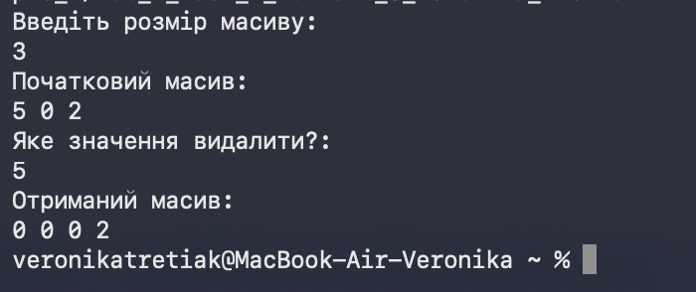
Рис. №17 Виконання програми - завдання №1 лабораторної роботи №4

Фактично затрачений час: 30 хвилин;

  - Task 4 - Lab# programming: Lab 5
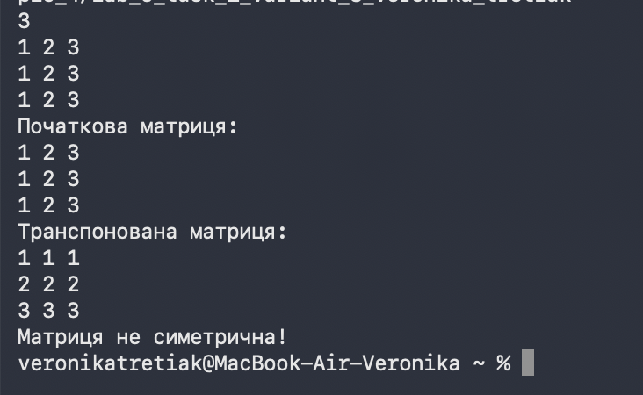
Рис. №18 Виконання програми - завдання №1 лабораторної роботи №5

Фактично затрачений час: 40 хвилин;

  - Task 5 - Lab# programming: Algotester Lab 2
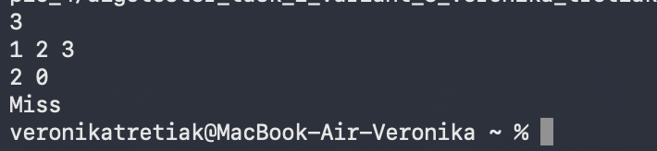

Рис. №19 Виконання програми Algotester Lab 2

Рис. №20 Підтвердження виконання програми Algotester Lab 2

Фактично затрачений час: 30 хвилин;

  - Task 6 - Lab# programming: Algotester Lab 3

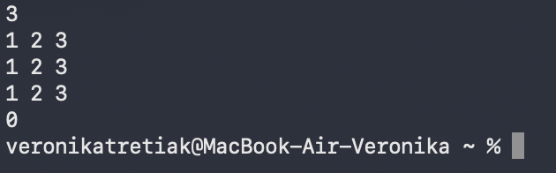
Рис. №21 Виконання програми – Algotester Lab 3

Рис. №22 Підтвердження виконання програми – Algotester Lab 3

Фактично затрачений час: 30 хвилин;

  - Task 7 - Practice# programming: Class Practice Task
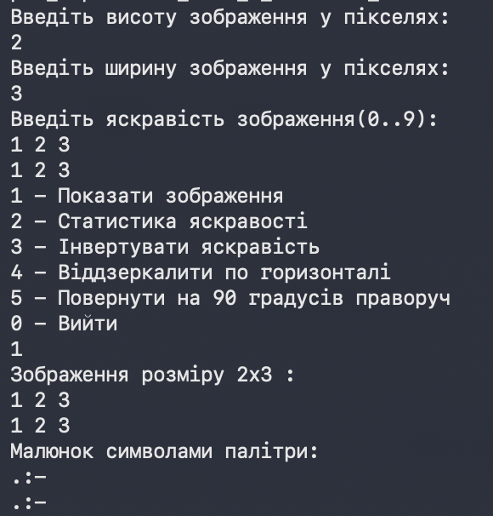
Рис. №23 Виконання програми практичної задачі (пункт №1)

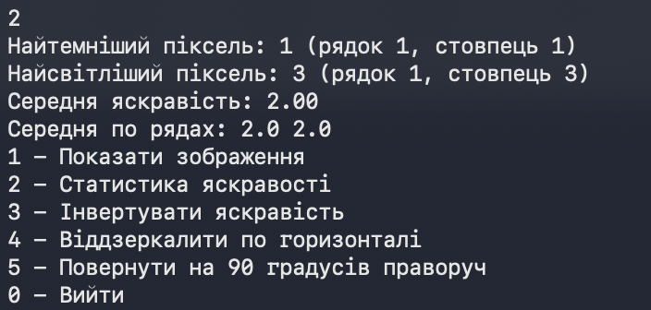
Рис. №24 Виконання програми практичної задачі (пункт №2)
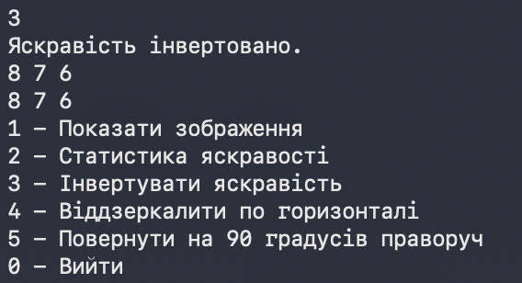
Рис. №25 Виконання програми практичної задачі (пункт №3)

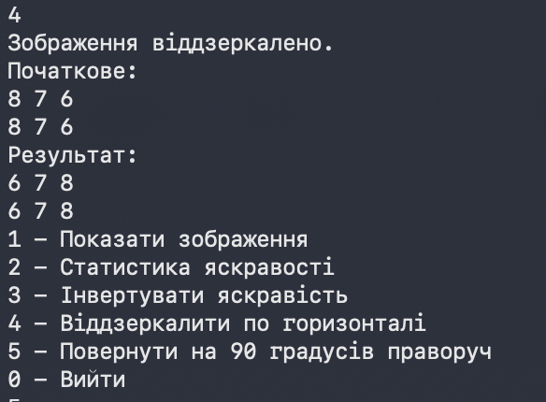
Рис. №26 Виконання програми практичної задачі (пункт №4)

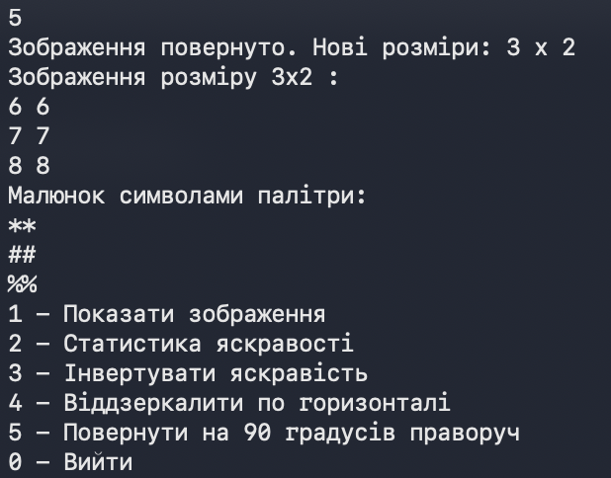
Рис. №27 Виконання програми практичної задачі (пункт №5)

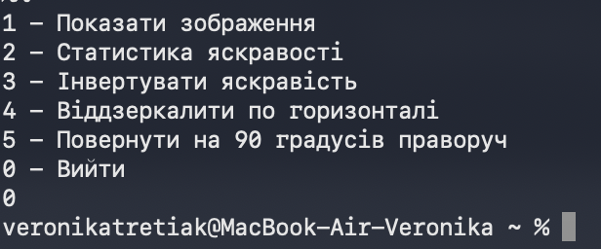
Рис. №28 Виконання програми практичної задачі (пункт №0)

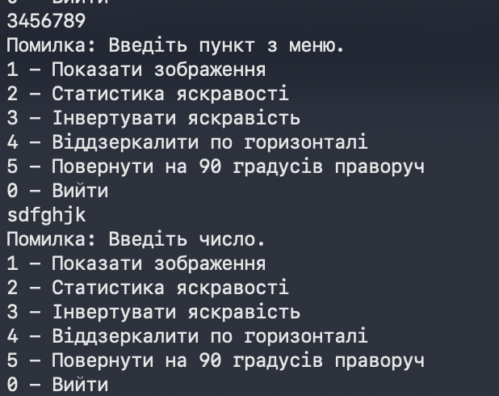
Рис. №29 Виконання програми практичної задачі (некоректний ввід)

Фактично затрачений час: 6 годин;

  - Task 8 - Practice# programming: Self Practice Task - "Нечесний розподіл"
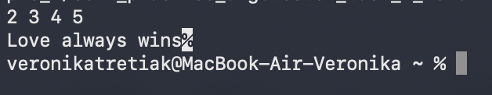
Рис. №30 Виконання програми з Algotester – “Нечесний розподіл”
Рис. №31 Підтвердження виконання програми з Algotester – “Нечесний розподіл”

Фактично затрачений час: 30 хвилин;

  - Task 9 - Practice# programming: Self Practice Task - "Найбільша пара"
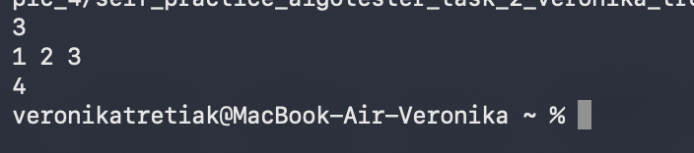
Рис. №32 Виконання програми з Algotester – “Найбільша пара”

Рис. №33 Підтвердження виконання програми з Algotester – “Найбільша пара”

Фактично затрачений час: 50 хвилин;

  - Task 10 - Practice# programming: Self Practice Task - "Сапер"
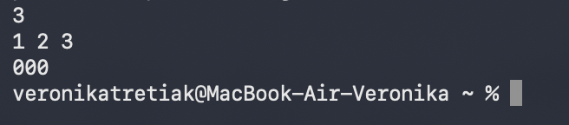
Рис. №34 Виконання програми з Algotester – “Сапер”

Рис. №35 Підтвердження виконання програми з Algotester – “Сапер”
Фактично затрачений час: 40 хвилин;

Кооперація з командою:

- Перша онлайн зустріч з командою, обговорюємо таски четвертого епіку і складності задач:
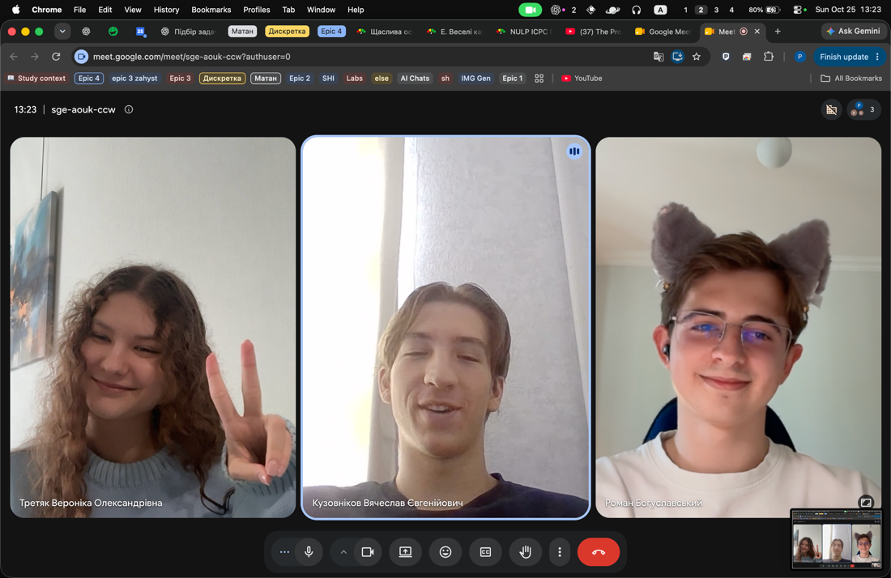
Рис. №36 Перша онлайн зустріч з командою
- Друга онлайн зустріч з командою, обговорюємо процес роботи, допомагаємо один одному.
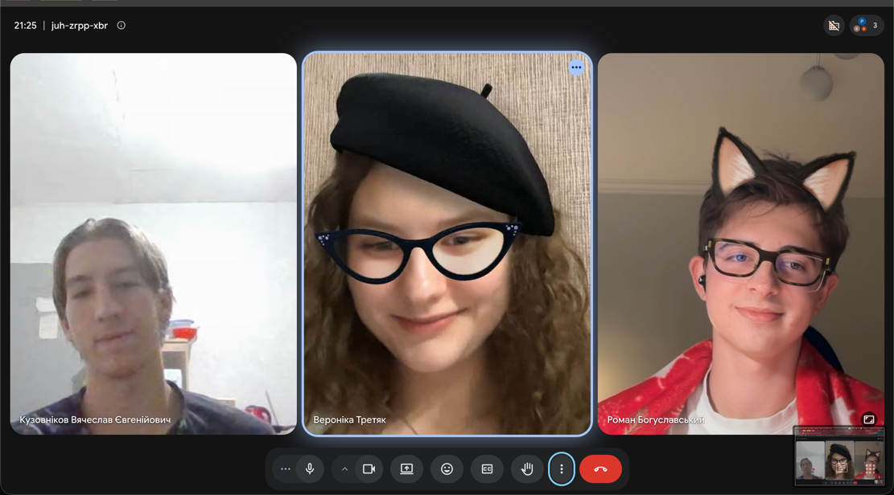Рис. №37 Друга онлайн зустріч з командою

Висновки: Під час виконання лабораторної роботи, я навчилася створювати й обробляти динамічні двовимірні масиви на мові С++. Попрацювала з вказівниками та парметром-посиланнями, активно використовувала вкладені цикли і створювала окремі функції для різних операцій. Також навчилася правильно виділяти і звільняти памʼять за допомогою new[] та delete[].

